考试科目名称 （A卷）
考试方式： 闭卷 考试日期 2011 年 1 月 日 教师 金志权
系（专业） 软件学院 年级 二 班级 1，2，3，4
学号 姓名 成绩
题号 | 一 | 二 | 三 | 四 | 五 | 六 | 七 | 八 | 九 | 十
分数

- 选择题 (本题满分 24 分，每题2分，请直接填入下面试卷内)
得分

1．采用随机存取的是（ ）
a. 内存和硬盘 b. cache和光盘 c. cache和内存 d. 移动硬盘
2．设执行一条指令分5个阶段：FI, D1, D2, EI, WB，1个阶段用1个单位时间。执行1000条指令，不采用指令流水线技术和采用指令流水线技术所需的单位时间数分别是 ( )
a. 5000，502 b. 5000，1004 c. 2500，1004 d. 2500，502
3．USB接口的特点除了是串行接口，还有以下（ ）这些特点。
a. 能进行高速传输、能自动给连接设备一个地址
b. 能自动给连接设备一个地址、能发现连接设备的数据传输类型
c. 能发现连接设备的数据传输类型、一接口可接多个设备、能自动给连接设备一个地址d. 能发现连接设备的数据传输类型、一接口可接1个设备、能自动给连接设备一个地址
4. 在用Booth算法做整数乘法时，部分积不断地做（ ）
a. 逻辑左移 b. 算术左移 c. 逻辑右移 d. 算术右移
5. 计算机中根据程序访问局部性原理设计的技术有（ ）
a. ROM和RAM b. Cache和ROM c. 虚存和cache d. 虚存和ROM
6．在8位处理机上，对补码表示的整数x=10000011和y=11111101做加法，结果是（ ）
a. 10000000 b. 00000000 c. 溢出 d. 10000001
7．用跳转表转移 (Multiway branch) 时，转移指令采用先变址后间接的寻址方式（PreIndex），如，“Jump (A[$Ri])”，其中A为数组，$Ri为寄存器。CPU读取并执行这条指令需要访问存储器几次（ ）
a. 1次 b. 2次 c. 3次 d. 4次
8. 8位处理机对10110101执行算术左移1位的结果是（ ）
a. 01101011 b. 01101010 c. 11101010 d. 11101011
9．在一个字节、一个字节地读取一段文本数据时，为了判别读到的是汉字，需通过（ ）
a. 分析该字节的编码 b. 判别该字节的最高位是否为0
c. 判别该字节的最高位是否为1 d. 判别该字节和下一字节的最高位都为1
10. 微指令类型分水平型和垂直型。在水平型微指令的控制信号部分中，一个二进位对应一个控制信号，而垂直型的控制信号用编号。现在把控制信号分为3类：CPU内部的（如C2等）、给ALU的（如+）、给系统总线的（如memR）。设这3类的信号数目分别为60、32、8，现用垂直型微指令，并把控制信号字段分为3段，对应上述3类控制信号,则3个字段的位数分别为（ ）
a. 6、6、4 b. 6、5、3 c. 6、6、3 d. 6、5、4
11．设某浮点数共12位, 其中阶码含1位阶符，共4位, 以2为底, 补码表示; 尾数含1位数符，共8位, 补码表示, 规格化（设规格化形式为0.1xxxx）。则该浮点数所能表示的最大正数是（ ）。
a. 2⁷ b. 2⁸ c. 2⁸-1 d. 2⁷-1
12．假设某系统总线在一个总线周期中并行传输4字节信息, 一个总线周期占用2个时钟周期, 总线时钟频率为10MHz, 则总线带宽是（ ）
a. 10 MB/s b. 20 MB/s c. 40 MB/s d. 80 MB/s

二 填充题 (本题满分 14分，每格1分。请直接填入下面试卷内)
得分

1．中断有几类，其中时钟中断可以用来把CPU分时给多个用户使用，比如，每1秒产生一个时钟中断，操作系统处理该中断时，把CPU切换给另一个用户使用。请给出另两类中断 ， 它们的作用分别是
， 。
2．总线的主要特性是 。
3．CPU中MAR的作用是 ，MDR（MBR）的作用是 。
4．计算机多处使用ROM存放常用的、只读不变的内容，列出计算机中使用ROM的两个例子 ， 。
5．分段（segment）的主要作用是适用于把大程序分小，分为功能独立的块（段）, 段内使用的地址形式一般为 。分页（paging）的主要作用是
。所使用的地址形式为 。
OS使用 表把上述逻辑地址转换为 地址。

三．计算题 (本题满分14分)
得分

1．(3分) 设x是8位的int类型变量，计算机如何求-x，请写出步骤，可用例子说明。

2. (4分) 一个组关联Cache由64行组成，每组4行。主存储器包含4K个块，每块128字，请给出主存地址的格式，主存地址129单元所在主存块应装入到cache的哪一组

3．将数(20.59375)₁₀转换成IEEE754标准的32位浮点数的二进制存储格式，写出计算步骤。

4．(3分) 下面右边是flag寄存器，各位的含义标识在图中，如最低位C表示进位，若运算结果产生进位，则C=1，否则C=0。设8位处理机对下列两个整数进行加法运算，请写出flag中C、A、Z、S、O的值。
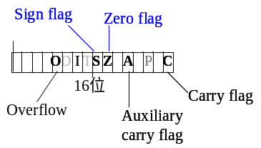
11011001
+
01011000

四．解释/简答题 (本题满分 21 分，第1题6分, 其他每题5分)
得分

1．(6分) 解释中断驱动I/O技术与DMA技术的差别

2．阵列乘法比串行乘法运算速度快，设有两个整数a和b, 它们分别为a = a_{n-1}a_{n-2}………a₁a₀, b = b_{n-1}b_{n-2}………b₁b₀, 请解释阵列乘法通过什么方法提高运算速度(不必考虑求和部分)。

3． SRAM和DRAM的全称是什么？简述它们的差别？它们分别用于哪儿？

4．简述RISC机器和超标量计算机的主要特点

五．问答/设计题 (本题满分27分，每题9分)
得分

1．假设用2kx4位芯片组成4kx16位的存储器。
a) 请画出存储器组织，给出地址位数，指明其中哪几位作芯片组选择
b) 地址06BH所在芯片组的最大地址是什么？

2．单总线CPU内部结构图如下图所示。设寄存器$R₂已存放数组A的头地址A[0]地址，$R₁已存放下标值，则机器指令 “jump ($R₂,$R₁)” 实现的功能是：转移到数组A某元素中指出的地址，如，若$R₁=1，则“jump L2”，见下面的多路转移表。因此，“jump ($R₂, $R₁)”是转向($R₂)+($R₁)算出的数组元素指出的地址。下表给出了取指阶段的微操作和控制信号，假设MAR的输出一直打开。请按表中描述方式列出指令执行阶段的微操作和控制信号。
时钟 微操作 有效控制信号
取 t1 MAR←(PC) c2, c8
指 t2 MBR←mem[MAR] memR, c16
阶 PC←(PC)+1 PC+1
段 t3 IR←(MBR) c10, c4

执
行
阶
段
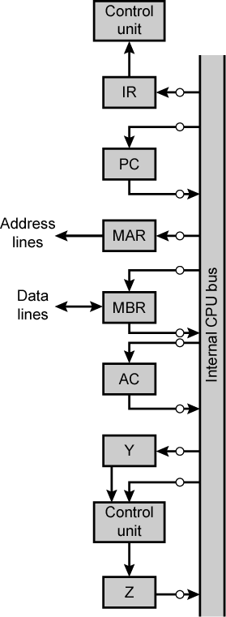
R1
PC+1
c4
c2
c3
c8
c11
c10
c9
c7
c1
c5
c6
ALU
c12
R2
c14
c13
c15
c16
c17
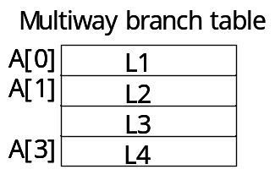
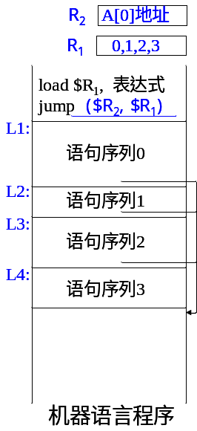
以前写为
jump (A[$R1]) →

3．考虑一个由3个盘片组成的磁盘，转速为15000rpm，其平均寻道时间是4ms，每个磁道500扇区，每个扇区512B。假设一个文件由2500个扇区组成的，请给出该文件在磁盘上的存放方式。估算读取它的总的传输时间。（读1个磁道所用的时间=平均寻道时间+平均旋转等待时间+读取1个磁道字节的时间）。

